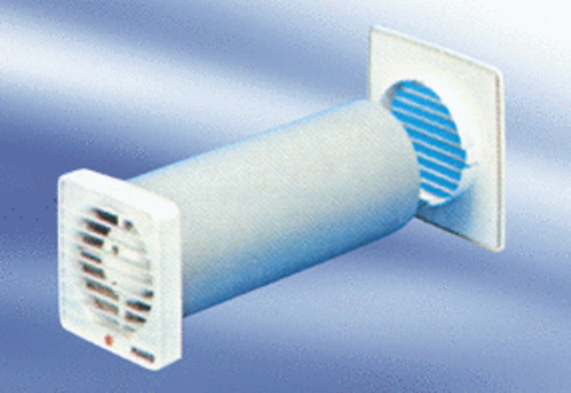Вентилятор для небольших помещений ECA 9-3 VZКомплект поставки: 1 штукАссортимент:
Номер артикула: 080047Изготовитель: MAICO

